集中管理专网视频监控解决方案
V1.1

深圳市天视通电子科技有限公司

目录

1. 概述 3
2. 系统特点：（解决关注的问题） 3
3. 组网应用： 3
3.1. 应用系统架构： 4
4. 主要组件功能： 5
4.1. 中心平台子系统VM6000服务器的主要功能： 5
4.2. （aUC）移动监控客户端的主要功能： 5
4.3. （IPC）网络摄像机的主要功能： 5
5. 主要产品技术规格书和典型配置清单 5
6. 典型案例：详见“附件H：典型案例列表”。 5

- 概述
集中管理专网视频监控解决方案，是基于IP架构，是针对有总部、分部概念，有用户权限管理和级别的概念，通过专网传输图像，总部与分部之间通过专网互联，总部与分部之间的带宽很小的网络环境，总部多人同时看任何摄像点，分部用户只看本部的摄像点的商用行业的应用。在分部安装网络摄像机，将分散、独立的视频采集点进行联网，满足在中心多人同时实时视频监控，实现跨区域的统一监控、统一存储、统一管理、统一调度等功效。适用于有分部的企业、集团等场景的视频监控系统。为各行各业的管理决策者提供了一种全新的、直观的扩大视觉和听觉范围工具，成为一种对各行各业都较为行之有效的监督手段和管理资源。
- 系统特点：（解决关注的问题）
- 快速搭建分散摄像点的统一监控系统：该系统能把跨区、分散、离城市较远的摄像点，快速搭建成总部统一的实时监控系统。
- 总部多人实时监控系统：该系统能解决Internet传输带宽瓶颈，满足某摄像点处于焦点时，多用户同时浏览，没有带宽瓶颈。
- 节省网络传输资源的监控系统：与同类产品相比，该监控系统的前端存储、按客户端的需求勾流。在按需勾流机制下,系统中的网络摄像机、平台服务器、客户端等组件之间不产生多余视频流的传输，能够控制接收实时流的总入口网络带宽，可根据用户优先级勾流，这种机制大大节省通讯带宽。
- 强大统一的WEB客户端：VM6000集成WEB服务器，对外提供统一的Web访问界面，与用户PC建立B/S架构。通过VM6000提供的Web管理界面，用户可以在任何一台带有网络浏览器的终端上，轻松实现系统的业务配置、用户管理、设备管理、音视频实况预览、实况轮切、历史图像的点播回放、云台控制、告警联动、Web客户端抓拍和录像、录像下载。
- 组网应用：
该系统主要由前端网络摄像机、中心监控平台、监控客户等组件组成。中心监控平台是1台VM6000集成监控平台服务器，总部的监控中心采用C/S架构的统一客户端7×24小时监控，管理型用户采用B/S架构，通过办公PC的IE根据职能要求监视，前端摄像机前端移动侦测储存，前端在紧急按钮、固定时间、移动侦测上传VM6000中心录像备份。总部中心监控平台VM6000采用固定IP地址的有线/光纤宽带接入Internet，分部的摄像机统采用ADSL或宽带接入Internet。摄像机前端D1存储，总部、分控中心、WEB用户远程调用，而且随时实时CIF@25F实时监控和双向对讲。单台VM6000最多可管理1000个前端编码设备和6000个客户端用户（解码器/UC/WEB），最多可同时接收100路CIF@25F或50路D1@25F的实时视频流并且组播给中心的多用户。系统支持接入的控制，高权限的用户优先选择视频流。VM6000支持树型级联和横向堆叠组网模式扩展，最多可扩展到60台，系统可弹性扩展存储容量、录像路数、实时视频流转发路数、前端编码器接入数量、客户端用户接入数量。
  - 应用系统架构：

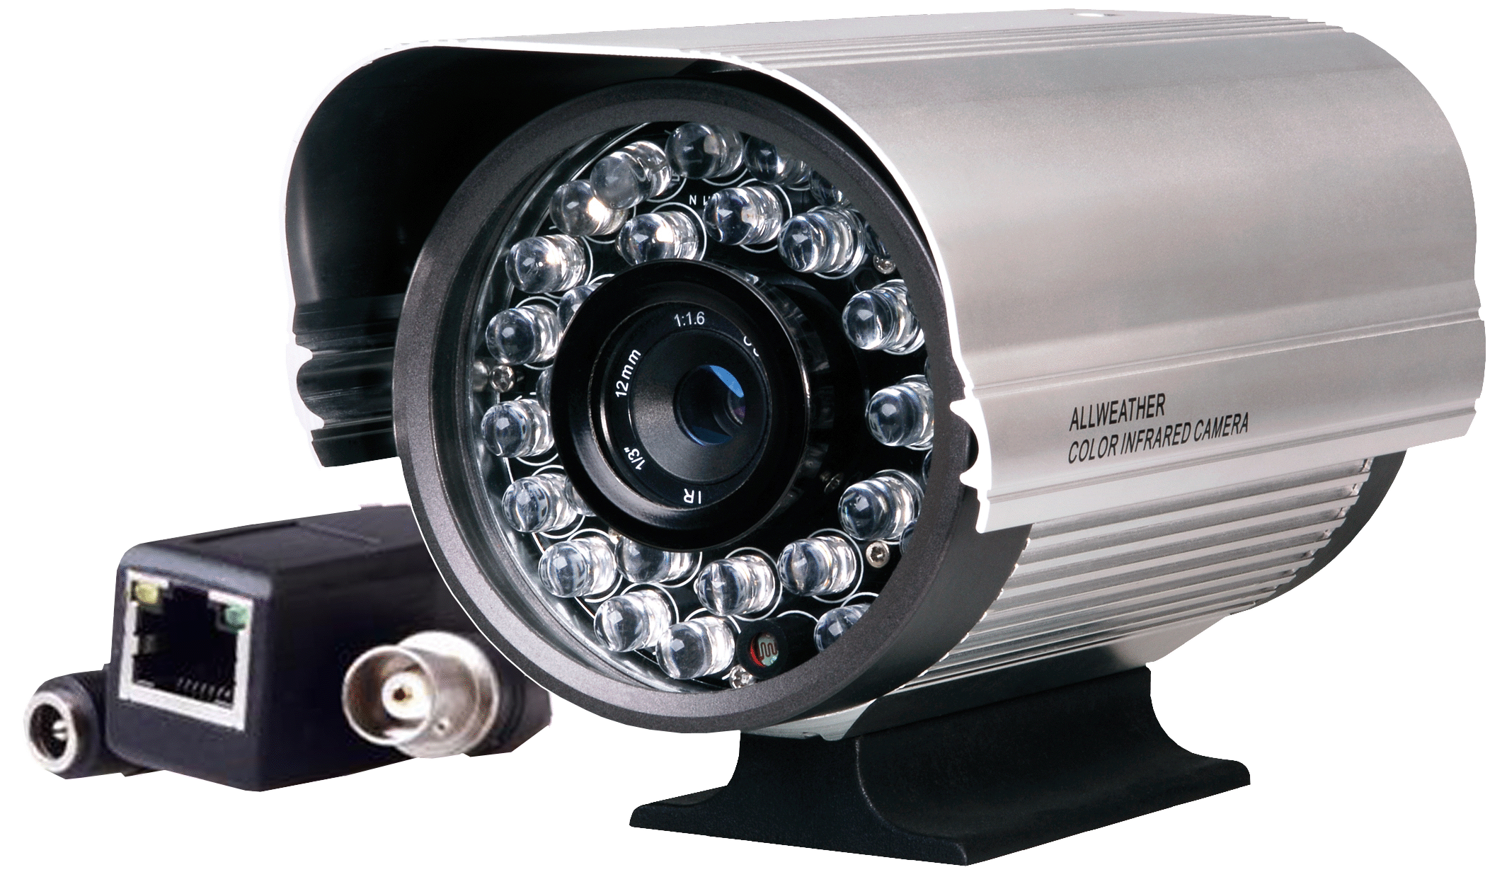
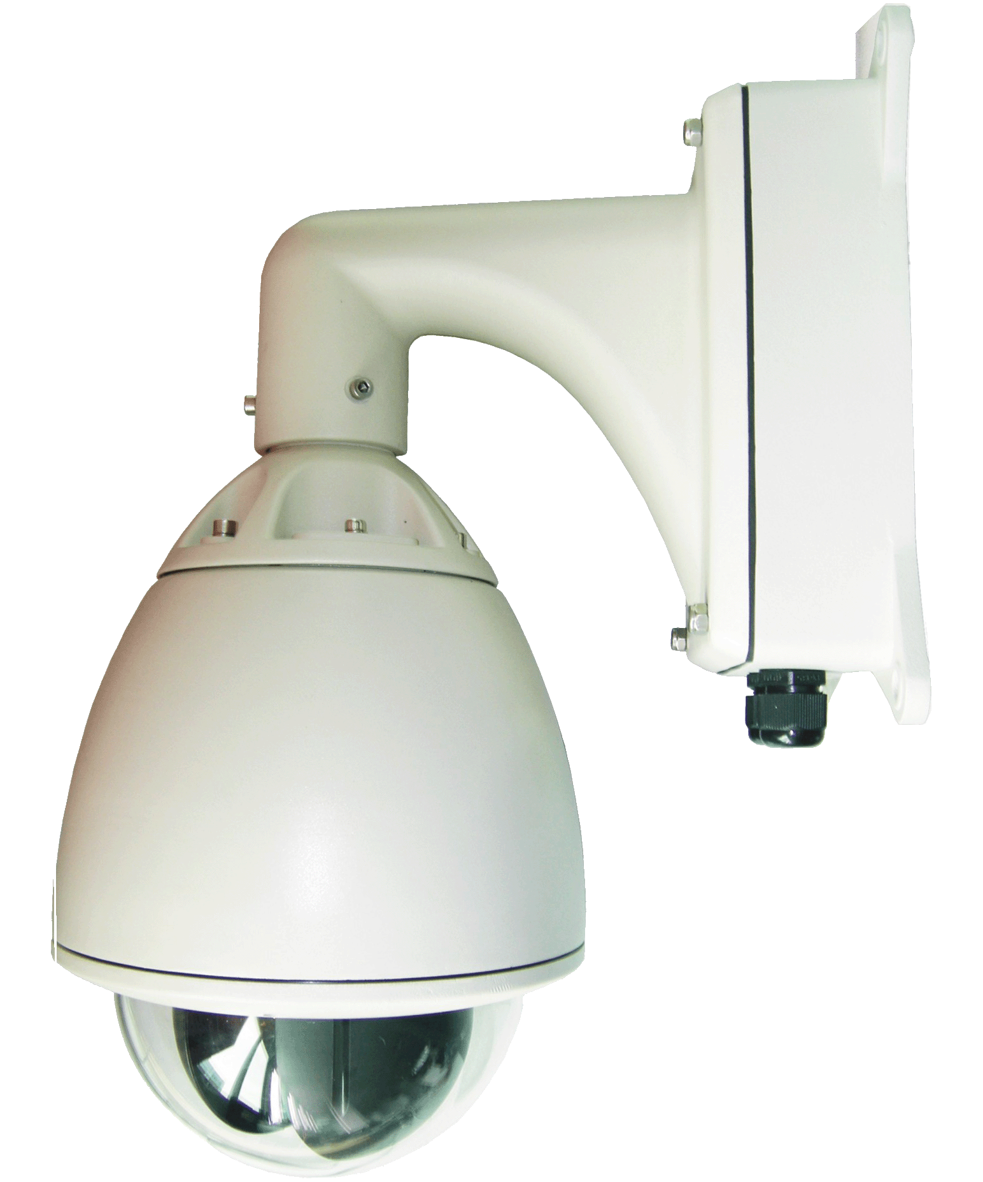
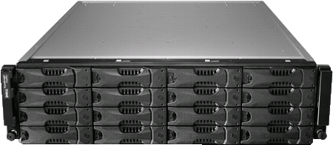

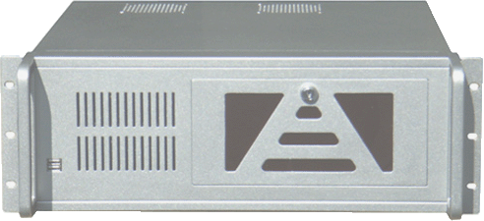
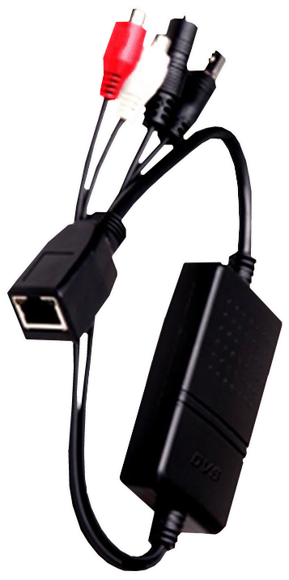


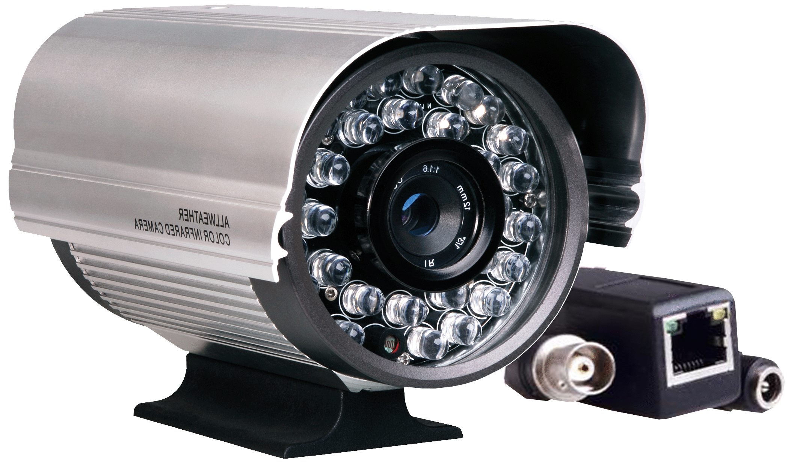
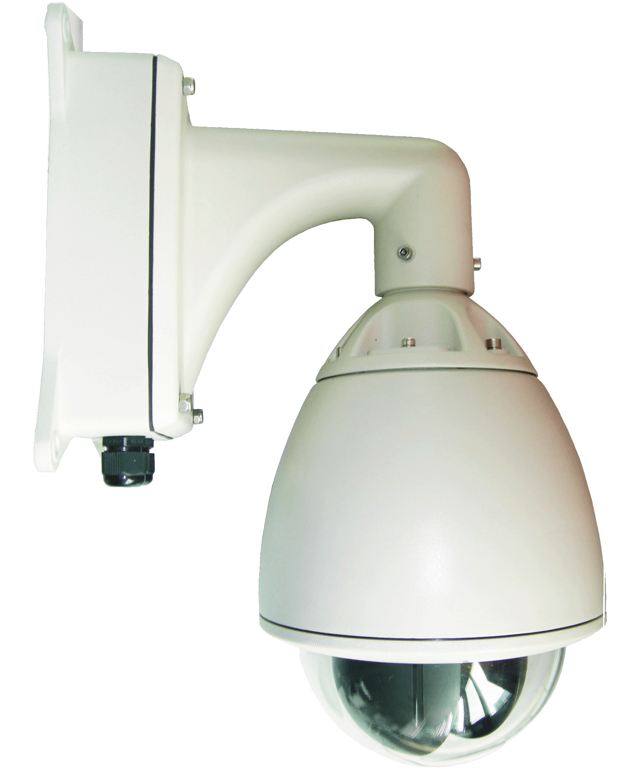
专网
单播实时流媒体
单播回放流媒体
组播实时流媒体
前端设备D1支持50路，CIF支持100路
扩展60组
WEB客户端
LAN（局域网）
VM6000
分部1
分部N
根据带宽控制着最多通过的视频流路数
按需勾流，不长期占用带宽
LAN（局域网）
总部监控中心
WEB客户端
远程访问
解码器
VM6000
UC客户端
分控中心
WEB客户端
WEB客户端
解码器
52
19
19
19
19
19
19
19
19
LAN（局域网）
LAN（局域网）
前端设备D1支持50路，CIF支持100路
WEB客户端
LAN（局域网）
VM6000

IPC单流→分部VM6000单流→总部VM6000组播→客户端，满足某摄像点处于焦点时，总部和本部多用户同时浏览，没有带宽瓶颈。分部VM6000取得实时视频流进行集中录像，不占专网带宽，总部客户端调用。先进的勾流机制，根据按UC请求勾流，能节省带宽，可设定同时上传流的数量，控制着总体带宽，高权限用户客户端请求优先使用带宽。
LAN

- 主要组件功能：
  - 中心平台子系统VM6000服务器的主要功能：
VM6000创造性的将监控平台所需的各项功能集成在一台All In One设备，是一个集成WEB服务、管理和认证、数据库、存储、转发、回放等六大功能模块为一体的监控平台。该设备是以宽带网络为媒介通讯通道，使多个区域多个用户对多个网络摄像点进行实时监控、接收/处理报警、录像和存储、查看历史录像、与远程对讲、对多个监控点进行组播等业务。
  - （UC）统一客户端的主要功能：
主要用于实时视频流览、录像回放、网络摄像机管理，支持多种画面视频浏览、音频监听、云台控制、视频检索和回放、前端录像备份、搜索自动配置、远程管理等业务。
  - （webUC）WEB统一客户端的主要功能：
用户通过IE登陆VM6000的WEB服务器，实时视频流览、录像回放、网络摄像机管理，支持多种画面视频浏览、音频监听、云台控制、视频检索和回放、前端录像备份、搜索自动配置、远程管理等业务。
  - （IPC）网络摄像机的主要功能：
把与其连接的拾音器的模拟信号转换成数字信号，进行实时音视频信号的编码压缩、储存，并封装为IP数据包，通过IP网络传送到指定的目的地址（组播模式）。网络摄像机插入TF卡或移动硬盘的配置，其具备不依赖其他组件能独立完成运行，能即插即用，支持前端存储（音视频录像），移动侦测录像解决客户关心的图像又能节省储存器。
- 主要产品技术规格书和典型配置清单
- VM6000，集成监控平台产品，详见“VM6000_CN_V4.1.pdf”。
- N6G3G，WCDMA 3G视频服务器，详见“N6ser_CN_V4.1.pdf” 。
- M6G3G，WCDMA 3G接收器，详见“M6ser_CN_V4.1.pdf” 。
- UC客户端，详见“aUC_CN_V1.0.pdf” 。
- 详见“附件A：3G移动视频监控配置清单及报价.xls”。
- 典型案例：详见“附件H：典型案例列表”。
- 深圳市大亚湾岭澳核电站1： 2
- 深圳市大亚湾岭澳核电站2： 2
- 深圳市大亚湾岭澳核电站3： 3
- 深圳市大亚湾岭澳核电站4： 3
- 宁德核电站1： 4
- 宁德核电站2： 4
- 红沿河核电站： 5
- 阳江核电站1： 6
- 阳江核电站2： 6
- 香港政府船坞（码头）： 7
- 香港海洋公园： 7
- 安徽大别山景区(风光互补无线监控)： 8
- 深圳市东部华侨城 10
- 新疆土哈油田 10
- 北京顺义环保局： 11
- 河南鹤壁市城市监控： 11

